票据背后的交易怎样被看见——海尔鑫海汇的供应链金融数智化

供应链金融的问题常常不是“没有票据”
制造业供应链中，核心企业向供应商采购，付款可能采用商业票据、应收账款等方式。银行收到融资申请后，真正需要核实的是票据背后的交易是否真实、供应商是否已经履约、债权是否重复融资以及还款来源是否可靠。单看一张电子票据，仍然可能缺少完整业务背景。^{[1]}
海尔长期围绕产业链开展金融服务，后续鑫海汇平台把区块链、算法、数据中台等能力用于供应链金融产品。海尔官方招聘信息直接把“供应链金融与产业融合”列为区块链架构和智能合约的重要应用方向。^{[1,2]}

区块链和AI为什么会同时出现
区块链擅长让多主体共同维护交易状态并保留审计轨迹，但它不会自动识别一份PDF订单是真是假，也不会阅读复杂合同。AI、OCR和规则引擎可以帮助提取订单、发票、物流和票据信息，再把经过业务校验的关键状态形成可信记录。两类技术承担的任务并不相同。^{[2,4]}
这也是“区块链+AI”供应链金融比单一技术更现实的原因：AI提高非结构化资料处理效率，区块链提高多机构之间的数据一致性和追溯能力，银行仍然根据自己的模型和政策完成授信判断。^{[2,4]}

从主体信用到交易数据信用
传统供应链金融往往高度依赖核心企业信用。如果融资对象继续下沉到二级、三级供应商，核心企业未必直接认识这些企业。平台若能把采购订单、交付、票据和付款等连续交易数据组织起来，金融机构就能更多地基于真实业务判断风险。^{[3]}
上海票据交易所公开信息显示，鑫海汇供应链票据业务规模已突破千亿元并服务大量中小微企业。这类规模化意味着平台必须处理不同企业、金融机构和票据系统之间的互联问题，而不仅是给某一家核心企业建一条私有链。^{[3]}

数据越多，合规和权限越重要
供应链金融数据包含采购价格、客户关系、库存和资金安排，企业不会愿意把所有明细公开给联盟中的每个成员。平台需要定义最小必要共享范围，让银行能验证融资所需事实，同时保护企业商业秘密。^{[2,4]}
因此，海尔鑫海汇案例中的关键问题是如何把“订单—履约—票据—融资”变成可核验的业务链，并通过技术降低跨机构核验成本，而不是把区块链理解为自动放款机器。^{[2,3,4]}

产业链金融从企业信用走向交易真实性
传统供应链融资常以核心企业信用为起点，但上下游企业真正需要资金时，银行还要判断订单、发货、应收账款和票据是否对应真实交易。信息分散在采购、物流、财务和票据系统中，会使小微企业即使拥有真实业务也需要反复提交证明。^{[1,3]}
海尔长期围绕产业链金融进行探索，鑫海汇数科又把供应链票据和数字化平台作为重要业务。公开资料显示，平台服务对象已扩展到大量产业链企业，金融服务的重点因此从单笔审核逐渐转向对连续交易数据的组织和核验。^{[1,3,4]}

为什么区块链和AI会出现在同一个平台
区块链更擅长解决“记录来自谁、是否被修改、多个主体怎样共享”的问题，AI和数据分析则更适合从订单、回款和经营数据中识别模式、评估风险。海尔相关岗位和公开实践把区块链架构、供应链金融与其他数字技术放在同一平台体系中。^{[2,4]}
二者的分工并不相同：没有可信数据来源，模型可能基于错误信息做出精细判断；只有可信记录而没有风险分析，金融机构仍然难以决定额度和价格。产业金融平台需要同时处理数据可信和风险识别。^{[2,4]}

供应链票据让交易关系进一步标准化
供应链票据把产业链应付款项转化为标准化、可流转的票据工具，使企业能够围绕真实贸易关系进行支付和融资。上海票据交易所公开信息显示，海尔鑫海汇数科在供应链票据领域形成较大业务规模，并服务大量企业。^{[3]}
标准化票据减少了“每家企业一套自定义凭证”的问题，但仍需要把票据与合同、订单和履约事实对应起来。区块链等技术在此更适合作为跨主体数据关联和审计的一部分，而不是替代票据制度本身。^{[2,3]}

银行需要看到的是一条可解释的交易链
对融资机构而言，一张应收凭证只有在能够说明“谁采购、谁供货、是否验收、付款义务是否存在”时才有价值。平台把原本分散的业务数据连接起来，可以降低交易背景核实成本，也让风险判断从单一企业资产负债表延伸到供应链交易。^{[3,4]}
但“数据更多”不等于“风险消失”。核心企业经营变化、下游需求下降、货物质量争议都可能让真实应收账款发生风险。金融机构仍需保留授信、额度管理和异常处置能力。^{[3,4]}

数字人民币进一步连接支付状态
新华财经公开报道显示，鑫海汇数科还在产业金融场景中推进数字人民币等应用。支付工具与供应链平台连接后，部分资金流状态能够与合同、票据和交易数据形成更紧密的对应，为企业提供新的结算和金融服务路径。^{[4]}
不过，数字人民币解决的是支付和资金管理问题，区块链解决的是共享记录和验证问题，供应链票据又属于制度化金融工具。把这些概念混在一起，会夸大某一项技术的作用；真正的系统价值来自多种机制协同。^{[3,4]}

规模扩大后，权限和合规比“上链数量”更重要
产业金融数据包含交易价格、客户关系、授信和回款等敏感信息，不可能简单向所有节点开放。参与主体需要按照业务关系获得不同权限，平台还要满足金融监管、数据安全和个人信息保护要求。^{[2,3,4]}
因此，海尔鑫海汇案例的重点不是证明区块链能够“让银行自动放款”，而是观察一个产业平台如何把交易数据、票据、风控和支付组织在一起。区块链可以降低部分核验成本，却不能替代金融机构对风险承担的判断。^{[2,3,4]}

业务关系
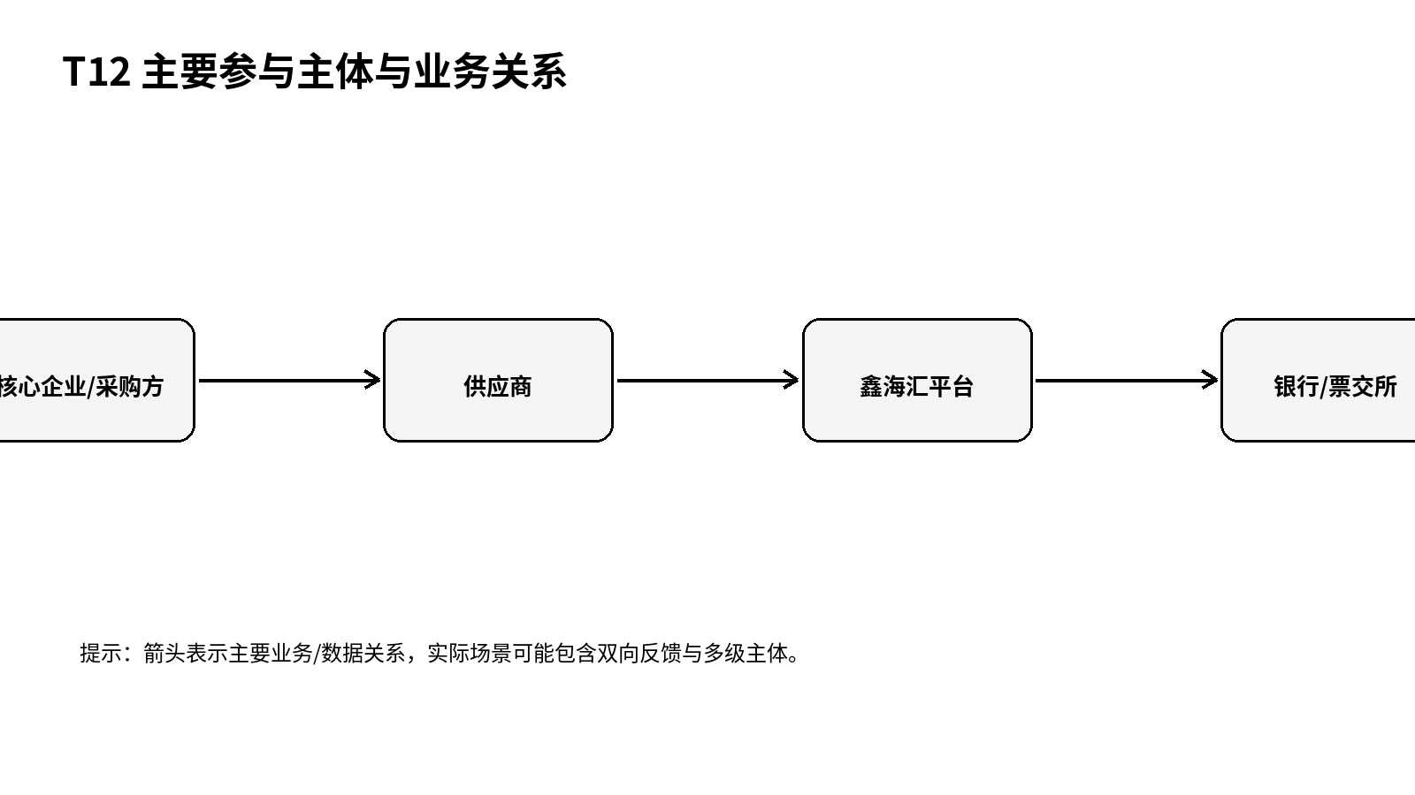
图1 主要参与主体与业务关系（根据公开资料整理）

关键事件
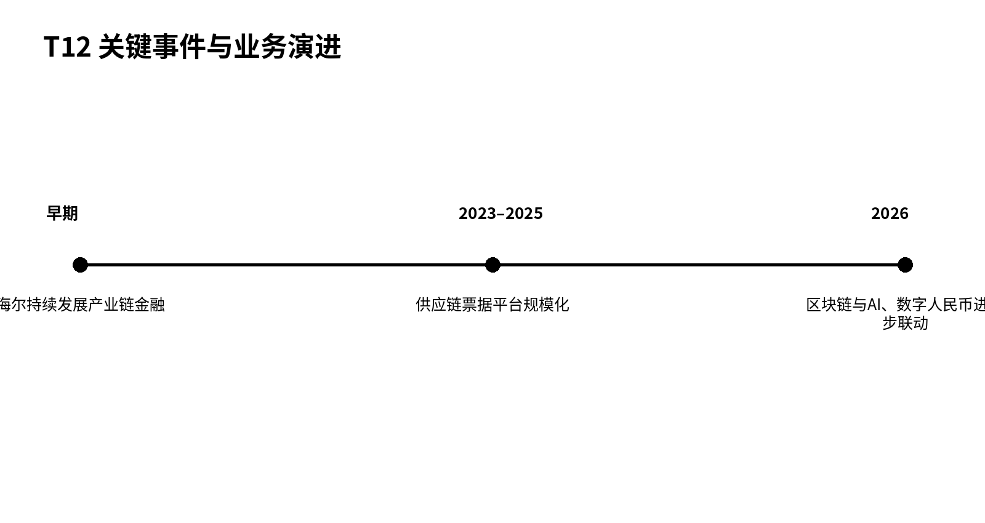
图2 关键事件与业务演进（根据公开资料整理）

问题仍在
银行面对供应链票据和应收账款时，怎样核实交易背景并把产业数据转化为可用信用？

参考资料
[1] 海尔集团官网. 中国银行业杂志：海尔财务公司掘金产业链金融[EB/OL]. https://www.haier.com/press-events/news/20150210_134206.shtml
[2] 海尔招聘. 鑫海汇平台区块链高级工程师岗位职责[EB/OL]. https://maker.haier.net/client/job/detail/id/10221726/recommend_record/1
[3] 上海票据交易所. 海尔鑫海汇数科供应链票据规模突破1000亿[EB/OL]. https://www.shcpe.com.cn/content/shcpe/product/gylpj.html?articleId=WZ202510151978268800662859776&articleType=product-gylpj
[4] 新华财经/中国金融信息网. 海尔鑫海汇深耕产业金融 数字人民币年服务规模超百亿元[EB/OL]. https://www.cnfin.com/gs-lb/detail/20260620/4429342_1.html

